**ÁREA: ÉTICA Y LIDERAZGO GUÍA N. _4 GRADO 5-_____ PERIODO III**

**DOCENTE: __ADRIANA MARCELA PÉREZ RODRIGUEZ.**

**FECHA DE INICIO: JULIO 12 FECHA DE TERMINACIÓN Y /0 ENTREGA: AGOSTO 5**

**ENSEÑANZAS O TEMAS: Creando un líder en el grupo.**

**FIN EN MENTE:**  Que el estudiante empiece a potenciar sus capacidades de liderazgo para trabajar en equipo y fomentar la ayuda mutua en el grupo, identificando habilidades y escogiendo roles de acuerdo a ellas.

**PREGUNTA GENERADORA:** ¿Consideras importante el trabajo en equipo para construir liderazgo? Explica tu respuesta.

**MOTIVACIÓN: Observa la siguiente imagen y responde las preguntas de acuerdo a tu conocimiento.**

**BIENVENIDOS**

Bienvenido. Este año aprenderás mucho sobre tu potencial de liderazgo. Trabajando juntos como clase podemos hacer una diferencia significativa en nuestro colegio.

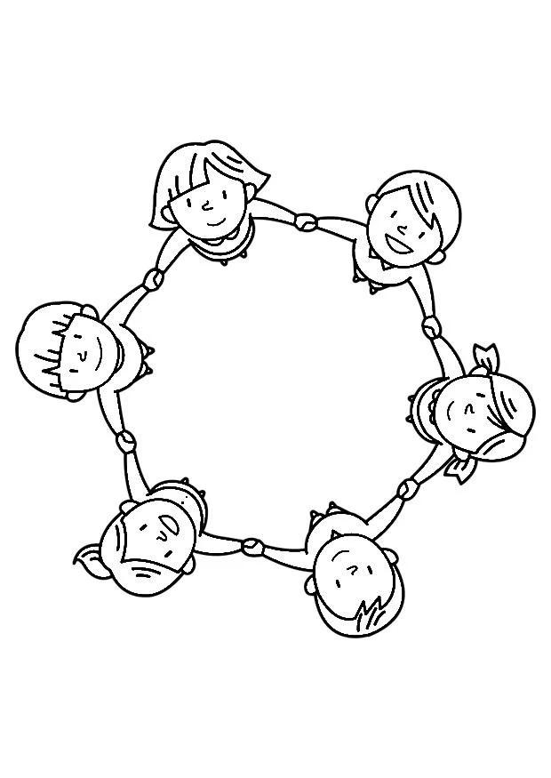

1. Contesta las preguntas como si estuvieras liderando el equipo de tu clase en un

SI REALMENTE QUIERO MEJORAR MI SITUACIÓN PUEDO

TRABAJAR EN LA ÚNICA COSA, SOBRE LA QUE TENGO CONTROL YO MISMO.

Lee las siguientes frases de Stephen Covey:

LO QUE HACES TIENE MUCHO MAYOR IMPACTO QUE LO QUE DICES

LIDERAZGO ES UNA DESICIÓN NO UNA POSICIÓN.

proyecto de mejora para tu escuela.

¿QUÉ PROYECTO TE GUSTARÍA EMPRENDER?

¿CUÁLES TRES COSAS BUSCARÍAS EN LOS INTEGRANTES DEL EQUIPO?

¿Cuál cita impactará más al equipo? Y ¿por qué?

¿CÓMO MANTENDRAS A TU EQUIPO MOTIVADO?

¿CÓMO TRABAJARÁ JUNTO AL EQUIPO?

**Visión general de los 7 hábitos**

Crear un salón de liderazgo

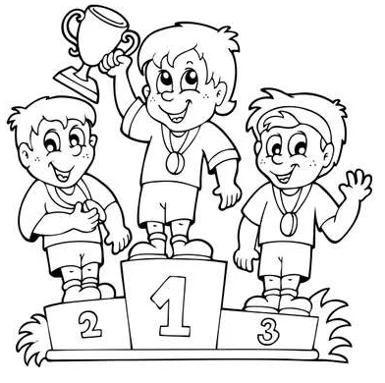

Los siete hábitos te ayudarán a ser más efectivo.

Los buenos líderes usan buenos hábitos.

**LA VICTORIA PRIVADA**

Los hábitos del 1 al 3 te ayudan a liderarte a ti mismo.

Escucha la explicación de la maestra con mucha a tención.

1. Después de observar la imagen responde:
   1. ¿Crees que la celebración muestra un solo ganador? Explica la respuesta
   2. Es necesario trabajar en celebrar VICTORIAS PÚBLICAS, POR QUÉ
   3. Para crear un salón de liderazgo se necesitan qué tipos de victorias
2. Observa los siguientes conceptos y elabora un mapa conceptual acerca del tema de las victorias (privada y la publica)

La Victoria Privada: Significa el conquistarnos a nosotros mismo, a ser capaces de liderarnos mediante nuestras acciones y conseguir vencer la Dependencia en post de lograr la Independencia. Enseñar a través del ejemplo (Congruencia). Esta victoria nos permite administrar nuestro tiempo, nuestras acciones y nuestros pensamientos de la mejor manera con el objetivo de poder Liderar y conseguir trabajar en Equipo. Esta se consigue al dominar los Hábitos 1, 2 y 3

La Victoria Pública : Una vez logrado la Victoria Privada y haber conseguido la Independencia nace nuestro camino hacia la Interdependencia que aumenta nuestra capacidad de optimizar nuestras relaciones, de desarrollar nuestro liderazgo y conseguir trabajar en equipo de manera efectiva mediante relaciones sinérgicas de ganar-ganar. Y esta se consigue al dominar los Hábitos 4, 5 y 6.

La Victoria Pública: Una vez logrado la Victoria Privada y haber conseguido la Independencia nace nuestro camino hacia la Interdependencia que aumenta nuestra capacidad de optimizar nuestras relaciones, de desarrollar nuestro liderazgo y conseguir trabajar en equipo de manera efectiva mediante relaciones sinérgicas de ganar-ganar. Y esta se consigue al dominar los Hábitos 4, 5 y 6.

**MIRO, REVISO, ANALIZO, PIENSO Y PROPONGO……**

1. Lee y responde las preguntas
2. Resuelve el acertijo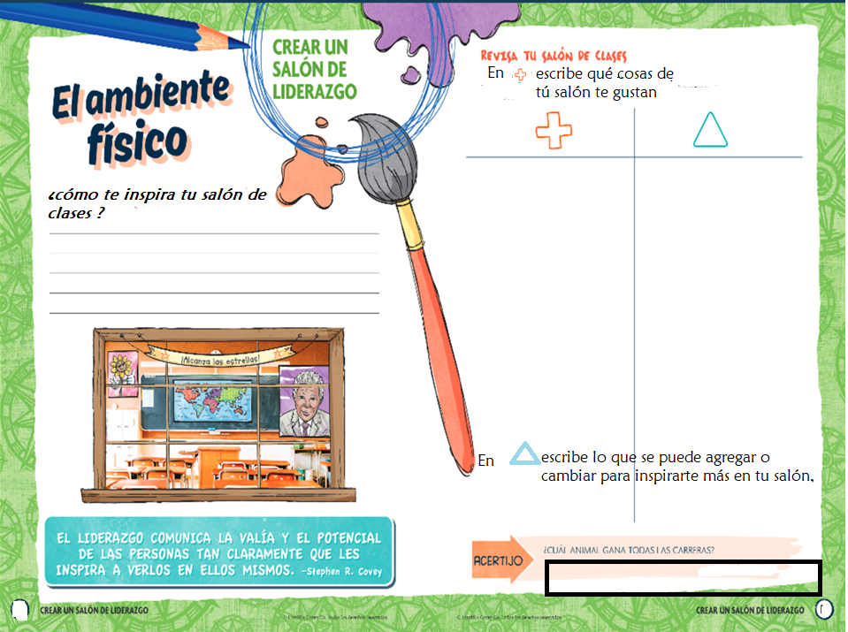.
3. Lee y responde a manera de evaluación.

